Wymagania funkcjonalne:
Możliwość wyboru produktu
Zakup produktów
Finalizacja zamówienia
Koszyk

Obsługa serwisu płatności
Sprawdzanie dostępności towaru
Crossselling/upseling

Diagram przypadków użycia:
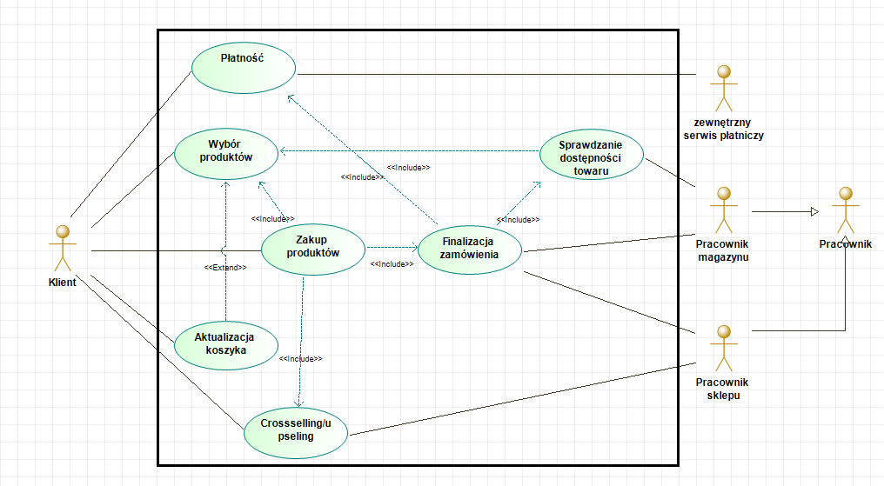

Scenariusze przypadków użycia:

Nazwa przypadku użycia | Zakup produktu
Powiązane wymagania | -
Kontekst zadaniowy | Nowy, albo istniejący już klient, chce zakupić produkt
Warunki wstępne | Klient chce dokonać zakupu
Warunek pomyślnego zakończenia | Pomyślne dokonanie zakupu
Warunek niepomyślnego zakończenia | Niepomyślne dokonanie zakupu
Aktorzy główni | Klient
Aktorzy drugoplanowi | -
Wyzwalacz | Wejście na stronie sklepu
Bazowy przypadek użycia | -
Główny przepływ wykonania | Krok | Akcja
 | 1 | Include:: wybór produktów
 | 2 | Include:: cross selling/upselling
 | 3 | Przejście do procesu finalizacji
 | 5 | Podanie danych osobowych
 | 6 | Wybór metody płatności/dostawy
 | 7 | Próba złożenia zamówienia
Rozszerzenia | Krok | Rozgałęziona akcja
 | 3.1 | Include:: Sprawdzanie dostępności produktów
Rozszerzenia | Krok | Rozgałęziona akcja
 | 7.1 | Wysłanie zamówienia
 | 7.2a | Przyjęcie zamówienia
 | 7.3 | Przejście do płatności
Rozszerzenia | Krok | Alternatywna akcja
 | 7.2b | Odrzucenie zamówienia
Wyjątek | Krok | Akcja
 | 1 | Podanie nieistniejących danych osobowych
 | 2 | Zawiadomienie Pracownika
 | 3 | Anulowanie zamówienia

Nazwa przypadku użycia | Płatność
Powiązane wymagania | Klient złożył zamówienie
Kontekst zadaniowy | Klient chce zapłacić za złożone zamówienie
Warunki wstępne | Klient chce opłacić zamówienie
Warunek pomyślnego zakończenia | Klientowi udało się zapłacić
Warunek niepomyślnego zakończenia | Klientowi nie udało się zapłacić
Aktorzy główni | Klient
Aktorzy drugoplanowi | Zewnętrzny serwis płatniczy
Wyzwalacz | Klient rozpoczął proces płatności
Bazowy przypadek użycia | Realizacja zamówienia
Główny przepływ wykonania | Krok | Akcja
 | 1 | Rozpoczęcie procesu płatności
 | 2 | Wybór metody płatności
 | 3 | Płatność
 | 4 | Potwierdzenie płatności
Wyjątek | Krok | Akcja
 | 1 | Błąd płatności
 | 2 | Zwolnienie towaru
 | 3 | Powrót do koszyka
Wyjątek | Krok | Akcja
 | 1 | Płatność za pomocą skradzionej karty kredytowej
 | 2 | Powiadomienie Pracownika

Nazwa przypadku użycia | Sprawdzanie dostępności towaru
Powiązane wymagania | -
Kontekst zadaniowy | Sprawdzenie czy towar jest dostępny w magazynie
Warunki wstępne | Klient chce przejść do finalizacji
Warunek pomyślnego zakończenia | Pomyślne sprawdzenie stanów magazynowych
Warunek niepomyślnego zakończenia | Niepomyślne sprawdzenie stanów magazynowych
Aktorzy główni | Pracownik magazynu
Aktorzy drugoplanowi | -
Wyzwalacz | Przejście do procesu finalizacji lub wprowadzenie zmian w koszyku.
Bazowy przypadek użycia | -
Główny przepływ wykonania | Krok | Akcja
 | 1 | Przejście do procesu finalizacji
 | 2 | Sprawdzanie stanu magazynowego
 | 3 | Wyświetlenie informacji o aktualnym stanie magazynowym
Wyjątek | Krok | Akcja
 | 1 | Brak towaru w bazie danych
 | 2 | Powiadomienie administratora

Nazwa przypadku użycia | Wybór produktów
Powiązane wymagania | -
Kontekst zadaniowy | Klient wyszukuje towary, które ma zamiar kupić
Warunki wstępne | Przeglądanie oferty
Warunek pomyślnego zakończenia | Znalezienie szukanych produktów
Warunek niepomyślnego zakończenia | Brak szukanych produktów
Aktorzy główni | Klient
Aktorzy drugoplanowi | Pracownik działu sprzedaży
Wyzwalacz | Wejście do sklepu
Bazowy przypadek użycia
Główny przepływ wykonania | Krok | Akcja
 | 1 | Wejście do sklepu
 | 2 | Wyszukiwanie produktu
 | 3 | Include::Sprawdzanie dostępności towaru
 | 4 | Dodanie produktu do koszyka
Rozszerzenie | Krok | Rozgałęziona akcja
 | 4.1 | Include::Aktualizacja koszyka

Nazwa przypadku użycia | Cross selling/upselling
Powiązane wymagania | -
Kontekst zadaniowy | Klient dostaje propozycję, do kupienia, albo ulepszenia swoich produktów
Warunki wstępne | Klient przegląda produkty
Warunek pomyślnego zakończenia | Dokupienie lub ulepszenie produktu
Warunek niepomyślnego zakończenia | Nie zmieniono nic
Aktorzy główni | Klient
Aktorzy drugoplanowi | Pracownik działu sprzedaży
Wyzwalacz | Dodanie produktu do koszyka.
Bazowy przypadek użycia
Główny przepływ wykonania | Krok | Akcja
 | 1 | Dodanie produktu do koszyka
 | 2 | Dobór oferty do produktu
 | 3 | Przedstawienie oferty Klientowi
 | 4 | Akceptacja lub odrzucenie oferty przez Klienta
Wyjątek | Krok | Akcja
 | 1 | Brak produktu na stanie magazynu

Diagram wdrożenia:
